**校本课程，精彩纷呈**

作者：刘伟   文章来源：本站原创   点击数：94   更新时间：2015-09-02 10:39:17

**校本课程，精彩纷呈**

--记五年级组校本课程晒课选课活动

[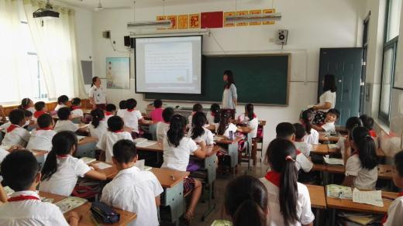](http://www.xjxxedu.cn/files/images/20150902/large/1441161536447.jpg)

[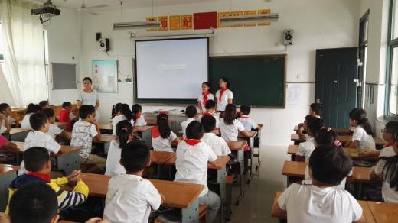](http://www.xjxxedu.cn/files/images/20150902/large/1441161536480.jpg)

[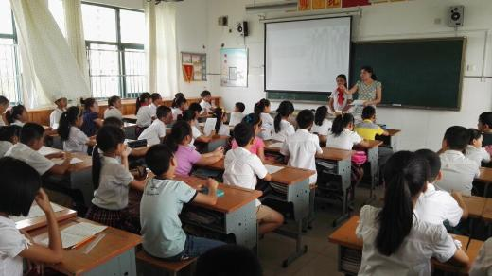](http://www.xjxxedu.cn/files/images/20150902/large/1441161536515.jpg)

[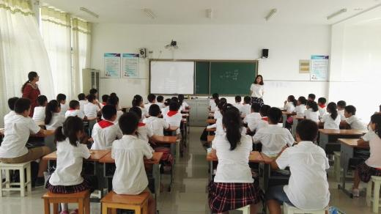](http://www.xjxxedu.cn/files/images/20150902/large/1441161536608.jpg)

[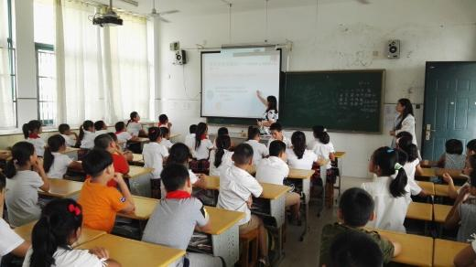](http://www.xjxxedu.cn/files/images/20150902/large/1441161536623.jpg)

    通过开设选修课，可以丰富孩子的课堂形式，开拓学生的视野和兴趣。 9月1日下午，新北区薛家中心小学五年级组的10位老师精心准备了形式多样、精彩纷呈的晒课内容，面向全年级9个班学生公开“招徒”。与语文、数学等主课不同,老师们带来的是《硬笔书法》、《快乐英语》、《电脑制作》、《动漫设计》、《足球》、《科技制作》等选修课,多达十余种。老师们通过PPT、作品展示、微视频、现场演说、学生宣传等多种多样的形式，生动有趣的向学生介绍了自己的选修课，学生在认真聆听中充分结合自己的兴趣和能力自主选择课程。

    以前是学校教什么,学生学什么,现在是学生想学什么,就教他们什么。现在校本课程为学生的多元发展奠基,拓展了学生的视野、知识面，丰富了学生的学习生活。同时，校本课程的开设也对老师的授教水平提出了更高的要求，促使老师们努力探究不同的授课方式、授课内容以满足同学们的求知欲。校本课程深得同学们和老师们的欢迎，很多同学甚至对上校本选修课充满了期待。